街頭藝人申請證明文件-邱奕生
一、照片
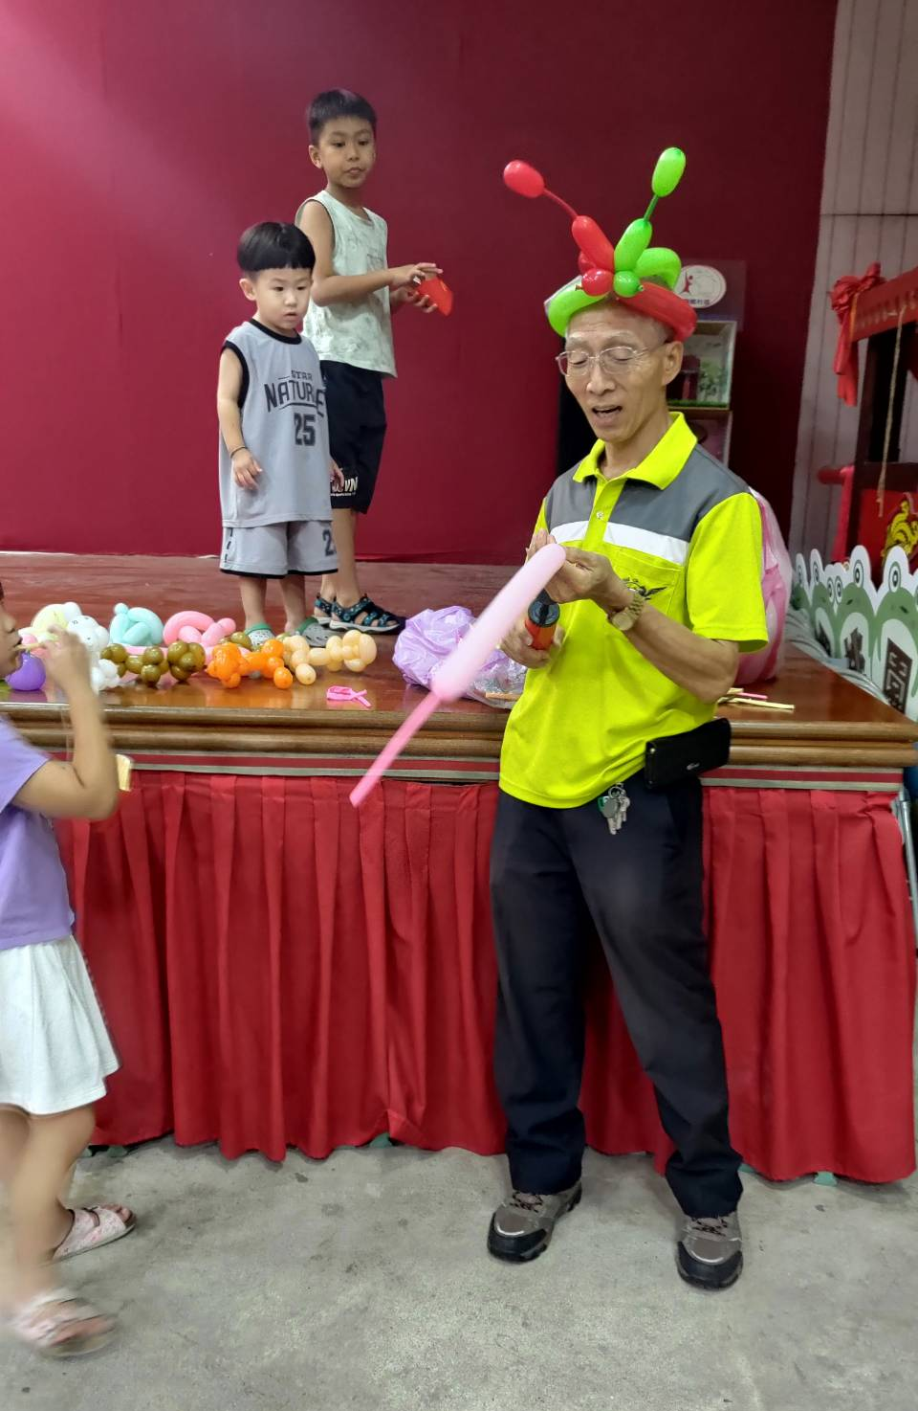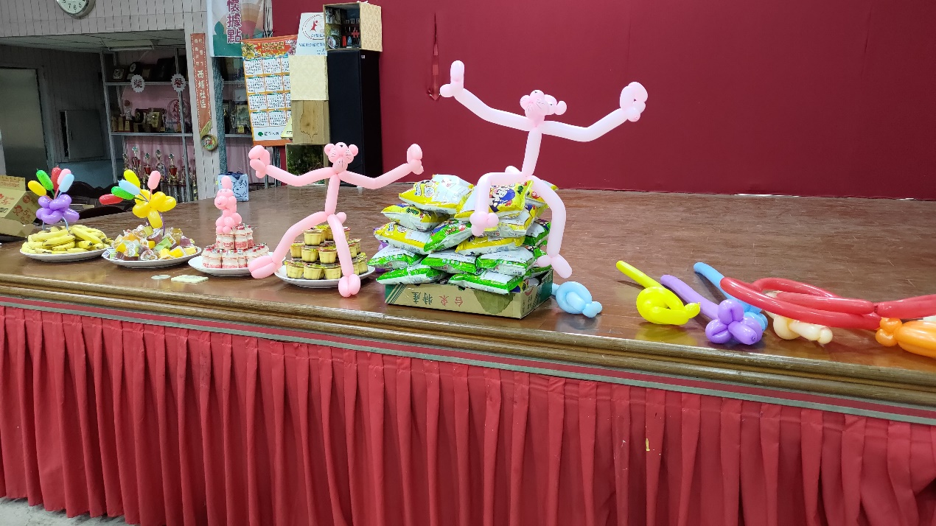

二、折氣球影片
影片放置於Google雲端
- 貴賓狗
https://drive.google.com/file/d/1o7sPDyaNsPYolmY2iTIF4hIyOqx9OLkJ/view?usp=drive_link
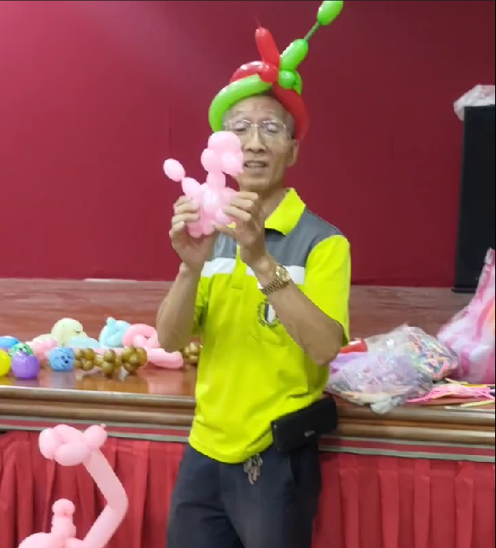

- 大象
https://drive.google.com/file/d/1r_sdxVG2mK3jAcVq35sCbr3WjyEZkNR8/view?usp=sharing
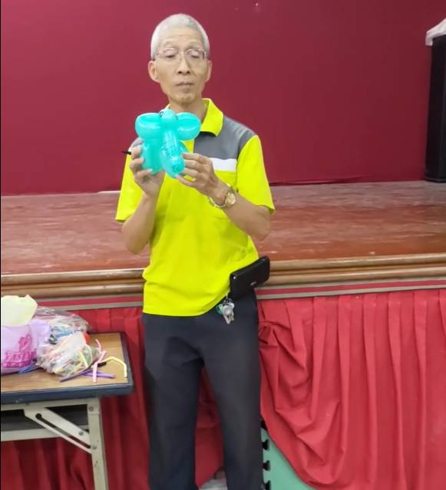

- 海盜刀
https://drive.google.com/file/d/19YIq59genLhJylBad7mwnTQe8Ufwku8j/view?usp=drive_link
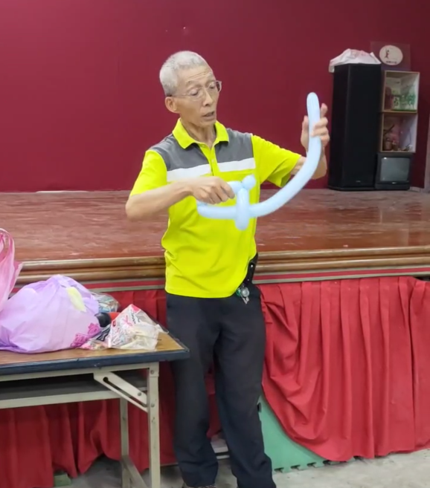

- 寶劍
https://drive.google.com/file/d/1GNRExEqF2R4k14lCUHSe0MybP_rL-GIq/view?usp=drive_link
